18 февраля в МБОУ «Центр образования с. Лаврентия» прошла Всероссийская акция «Единый день сдачи ЕГЭ для родителей».
Для участия в акции были приглашены родители учащихся 11 класса, а так же гости школы – коллеги из других образовательных учреждений и организаций. На данном мероприятии прежде всего родителям учащихся было объяснено, как проходит ЕГЭ, что предстоит испытать учащимся. Кроме того собравшимся было предложено самостоятельно «сдать экзамен», правильно заполнив бланки ответов.
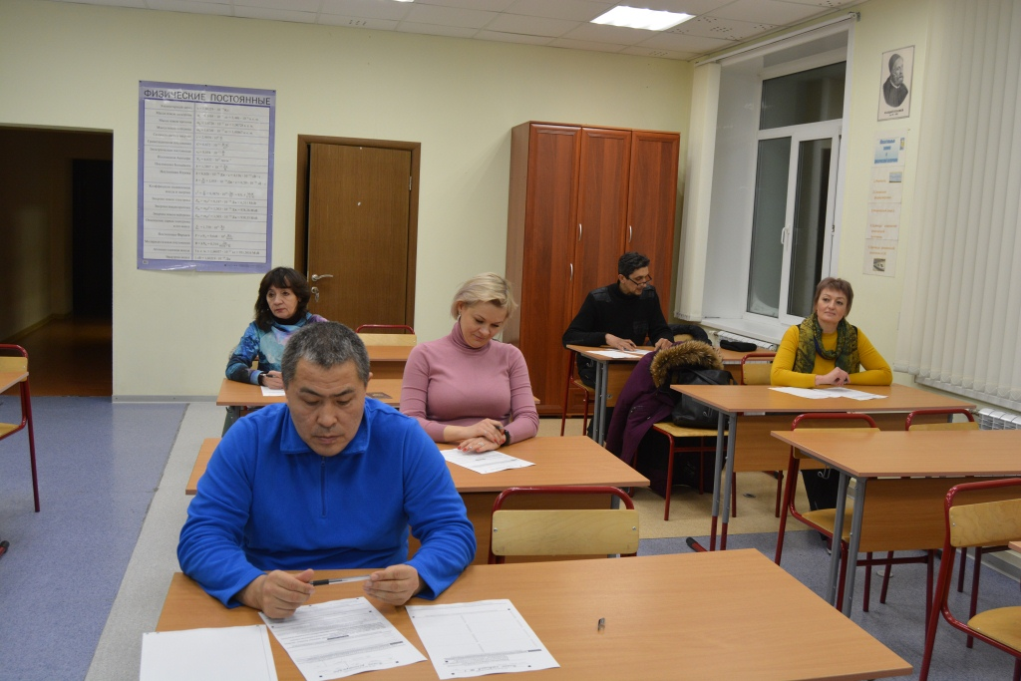
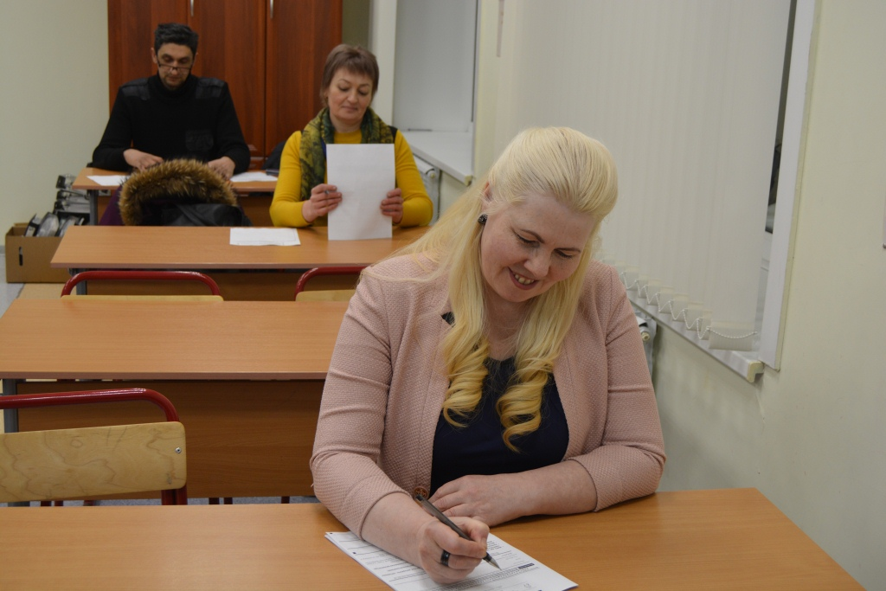
Акция прошла в спокойной благоприятной обстановке, все участники теперь знают – бояться нечего, главное – хорошо учиться в школе.

